- Компиляция и загрузка проекта HID для M0
Все указанные в инструкции пути применимы для lpcOpen с исходными кодами демонстрационных проектов.
  - Изменение настроек проекта для компиляции под M0:
- Вкладка Device, указать устройство LPC4357 CM0;
- Вкладка Target, внести следующие изменения

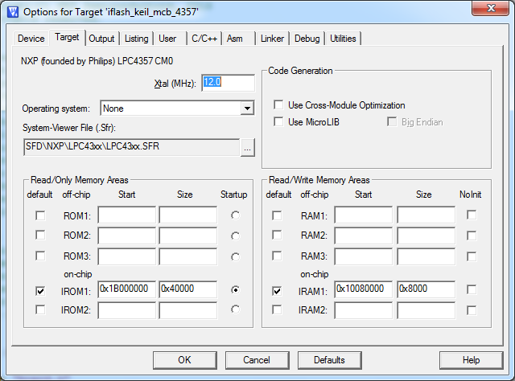
- Вкладка C/C++, в строке Define прописать CORE_M0 и для проекта hid необходимо дополнительно указать LPC43XX_CORE_M0SUB или LPC43XX_CORE_M0APP. (Возможно указать только одну из них, обе – на компиляцию и загрузку это не влияет.)
  - Изменение файлов исходных кодов
Проект HID при определении CORE_M0 требует дополнительно два определения, через которые будут подключены два новых .h файла.
Требуется добавить два новых заголовочных файла: "cmsis_43xx_m0app.h" и "cmsis_43xx_m0sub.h"
Для этого в настройках проекта на вкладке C/C++ выбрать Include Path и добавить следующие пути:
..\..\..\..\..\..\software\lpc_core\lpc_chip\chip_18xx_43xx\config_43xx_m0app
..\..\..\..\..\..\software\lpc_core\lpc_chip\chip_18xx_43xx\config_43xx_m0sub
  - Изменение библиотек
Необходимы библиотеки, собранные под ядро M0:
- lib_lpc_chip_43xx_m0.lib;
- lib_lpc_board_keil_mcb_4357_m0.lib.
Для этого указать следующие пути:
..\..\..\..\..\..\software\lpc_core\lpc_chip\chip_18xx_43xx\keil_output\core_m0\lib_lpc_chip_43xx_m0.lib
..\..\..\..\..\..\software\lpc_core\lpc_board\boards_43xx\keil_mcb_4357\keil_output\core_m0\lib_lpc_board_keil_mcb_4357_m0.lib
(В моем случае библиотеки пришлось вначале скомпилировать)
  - Компиляция и загрузка
Проект компилируется и загружается обычным способом.
- Компиляция и загрузка проекта HID для M4
Все указанные в инструкции пути применимы для lpcOpen с исходными кодами демонстрационных проектов.
  - Изменение настроек проекта для компиляции под M4:
- Вкладка Device, указать устройство LPC4357;
- Вкладка Target, внести следующие изменения
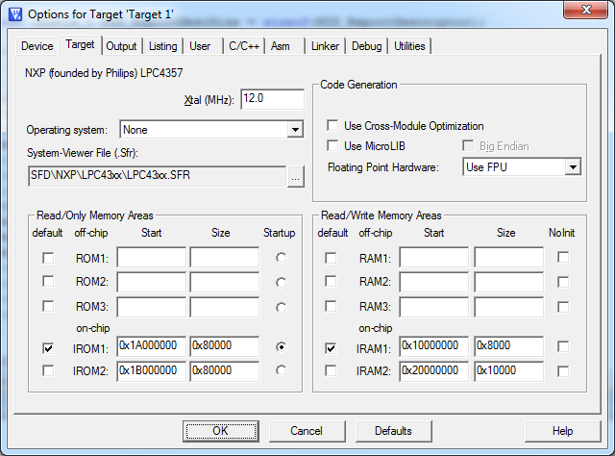
- Вкладка C/C++, в строке Define прописать CORE_M4. Других определений не требуется.
  - Изменение файлов исходных кодов
Дополнительных файлов не требуется
  - Изменение библиотек
Необходимы библиотеки, собранные под ядро M4:
- lib_lpc_chip_43xx.lib;
- lib_lpc_board_keil_mcb_4357.lib.
Эти библиотеки подключены по умолчанию. Если их нет то нужно указать следующие пути:
..\..\..\..\..\..\software\lpc_core\lpc_board\boards_43xx\keil_mcb_4357\keil_output\core_m4\lib_lpc_board_keil_mcb_4357.lib
..\..\..\..\..\..\software\lpc_core\lpc_chip\chip_18xx_43xx\keil_output\core_m4\lib_lpc_chip_43xx.lib
  - Компиляция и загрузка
Проект компилируется и загружается обычным способом.
- Запуск проекта из M0
По умолчанию проекты из ядра M0 не запускаются. Это означает, что то, что загруженный в него проект HID (раздел 1) не будет загружен. Работать будет то, что загружено в M4. Для запуска проекта M0 необходимо создать проект-загрузчик для ядра M4.
  - Создание проекта – загрузчика
В LPCOpen пример такого проекта можно найти в папке multicore/sa_blinky_M4.
Для загрузки ядра M0 используется функция M0Image_Boot(), принимающая адрес ядра M0 и способ загрузки, CPUID_M0APP или CPUID_M0SUB.
Настройки проекта M4 выглядят следующим образом:
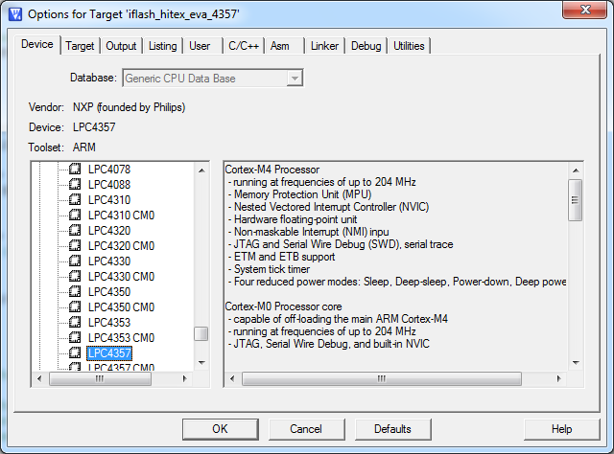
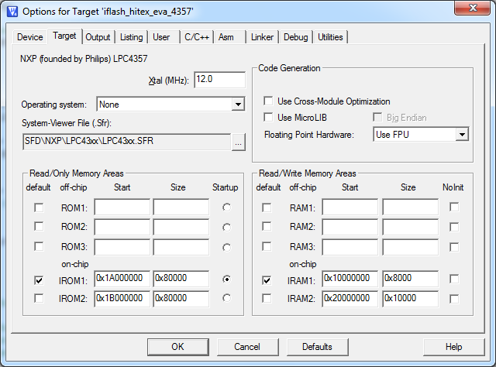

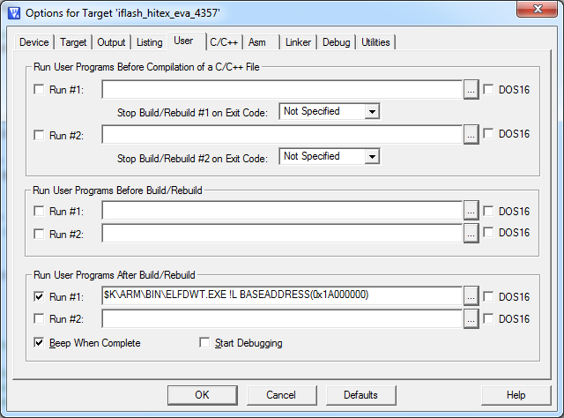
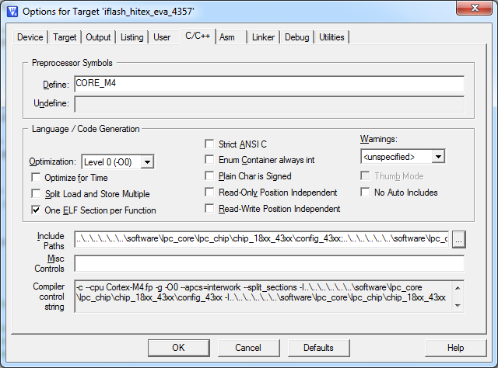
После установки настроек проект необходимо загрузить обычным способом. После перезапуска устройства, будет загружен проект из ядра M0.

